J'utilise ma volonté pour
entrer et sortir de la classe correctement.

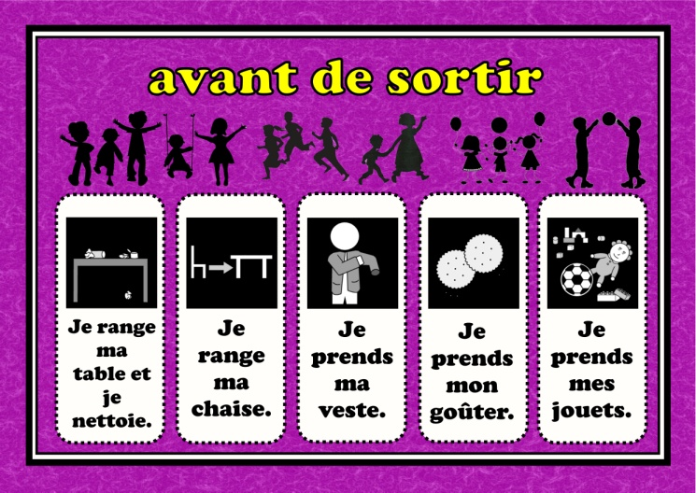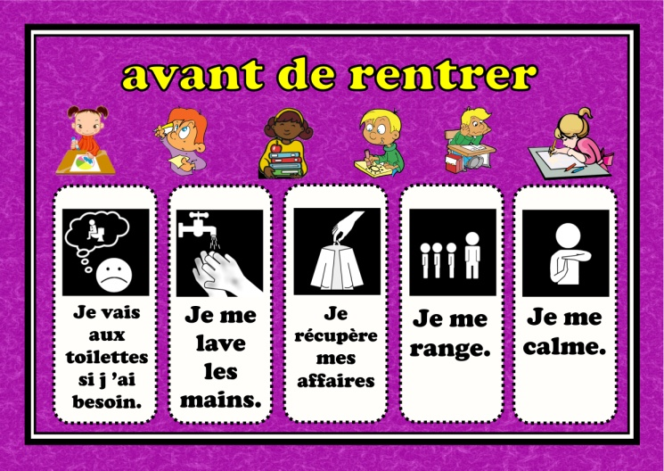

1

Avant de sortir de la classe
Je pense à bien profiter de ma récréation.
Je me parle : je me dis que si j'ai pensé à tout je serai bien, je ne serai pas embêté parce que j'ai oublié quelque chose en classe. Je ne serai pas obligé de retourner en classe parce que la maîtresse m'appelle pour ranger et, quand je rentrerai, ma table sera propre et prête pour que je m'y installe.
Je m'encourage à faire chacune des 5 choses à faire avant de sortir.

2

Avant de rentrer en classe
Je pense à être prêt à rentrer en classe et à me mettre au travail.
Je me parle : je me dis que, si je me prépare à rentrer en classe calmement, moi et les autres nous serons bien, nous serons prêts à travailler. Je me dis que si j'ai bien pensé à boire, aller aux toilettes et me laver les mains, ça ne me déconcentrera pas pendant mon travail.
Je m'encourage à faire les 5 choses à faire avant de rentrer. Je me rappelle que même si je ne vois pas la maîtresse elle peut être en train de nous surveiller.

Entraîne-toi à redire les choses à faire en regardant les pictogrammes puis en cachant ta feuille.

